ОТЧЕТ ПО ЛАБОРАТОРНОЙ РАБОТЕ №6
Лу Тимур 5 группа
Цель:
- Спроектировать и создать базы данных, относящиеся к различным предметным областям.
- Сформировать структуру таблиц баз данных на физическом уровне, подобрать подходящие имена таблицам и их полям.
- Создать запросы:
  - многотабличный запрос выборки с сортировкой и отбором данных (INNER JOIN, WHERE, ORDER BY);
  - запрос с применением вычисляемых полей (примечание: не применять агрегатные функции), например, вычислить возраст, полную цену, и типа подобное;
  - запрос выборки с внешним объединением двух отношений (LEFT|RIGHT JOIN);
  - запрос группировкой, вычислением итогов и отбором данных
(GROUP BY, HAVING);
  - запрос на добавление (INSERT INTO);
  - запрос на удаление;
  - запрос на обновление;
  - запрос на создание новой таблицы на основе существующей;
  - запрос на объединение (UNION), где применимо (только в SQL);
  - вложенный запрос на SQL (вложение во фразе WHERE);
  - запрос на создание новой таблицы;
  - запрос на создание индекса;
  - запрос на создание представления, объединяющего данные двух таблиц.
В качестве предметной области, выбрал область из индивидуального задания из лабораторной №3
Вам необходимо создать базу данных для хранения наивысших достижений (рекордов) в тех спортивных дисциплинах, в которых они фиксируются. Эта база данных должна включать информацию о спортивных дисциплинах, спортсменах, рекордах.
Для спортивных дисциплин существует многоуровневая иерархия, например, бег на 100 метров (мужчины) – бег – легкая атлетика.
Для каждого спортсмена, установившего хотя бы один рекорд, необходимо хранить следующие сведения:
- фамилию, имя;
- год рождения;
- спортивные дисциплины, в которых он выступает (даже если он не установил рекорды в этих дисциплинах).
Информация о рекорде должна включать:
- спортивную дисциплину;
- спортсмена;
- дату установления;
- вид рекорда (мировой, олимпийский и т.д.);
- соревнования, на которых установлен рекорд;
- величину рекорда;
- сведения о повторении ранее установленного рекорда;
- страну, за которую выступал спортсмен, установивший рекорд.

Проектирование базы данных:
1)
Задача | Данные
Учет спортсменов | Фамилия, имя, год рождения, страна
Учет дисциплин | Название, многоуровневая иерархия
Учет рекордов | Спортсмен, дисциплина, вид рекорда, дата, название соревнования, величина, сведения о повторении.

Дисциплина спортсмена
Код_дисциплины_спор.
Код_спортсмена
Код_дисциплины

Дисциплины
Код_дисциплины
Код_род.дисциплины
Название
2)
Спортсмены
Код_спортсмена
Фамилия
Имя
Год рождения

Рекорды
Код_рекорда
Код_спортсмена
Код_дисциплины
Вид рекорда
Дата
Название соревнования
Величина
Сведения о повторении

Спортсмены к Дисциплине спортсмена: 1:M, неидентифицирующая
Дисциплины к Дисциплине спортсмена: 1:M, неидентифицирующая
Спортсмены к Рекордам: 1:M, неидентифицирующая
Дисциплины к Рекордам: 1:M, неидентифицирующая
Дисциплины сама к себе (многоуровневая иерархия): 1:M, неидентифицирующая

3) Создал таблицы, описанные при проектировании:
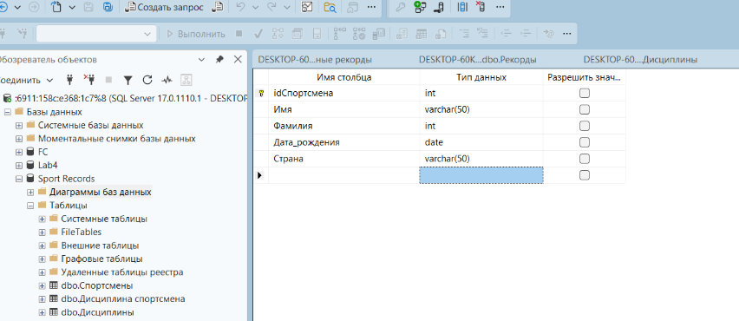

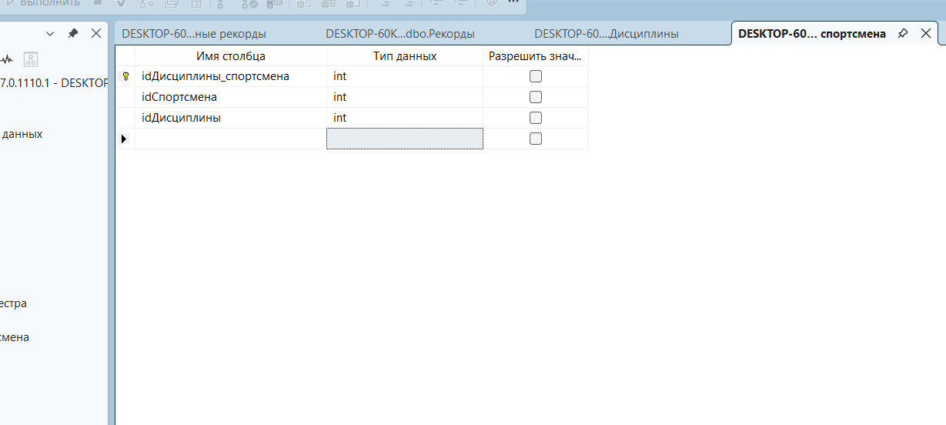

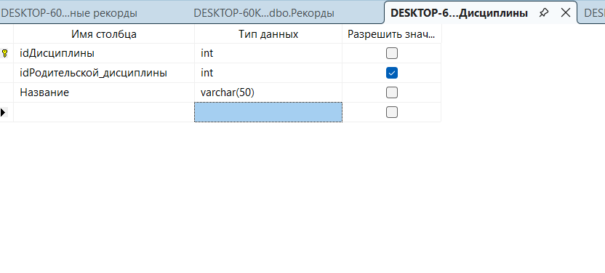

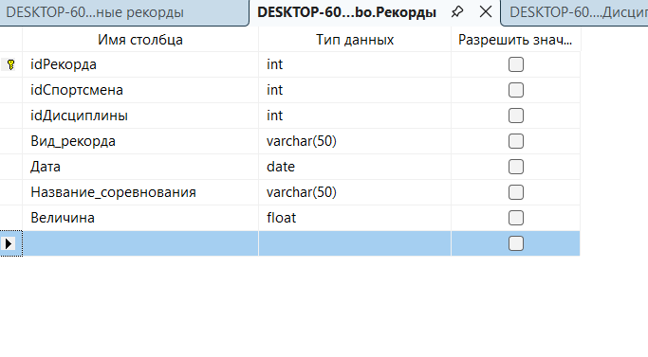
4)Задал связи через диаграмму:
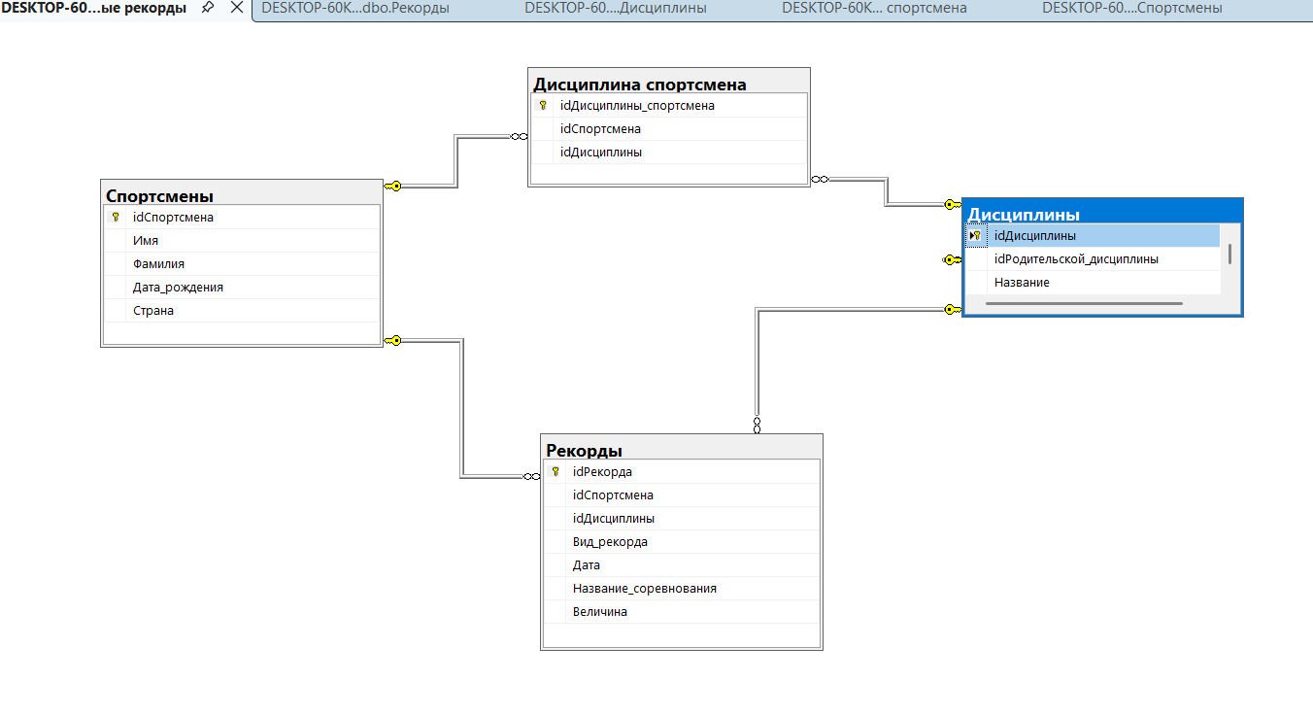
5)Заполнил таблицы данными:
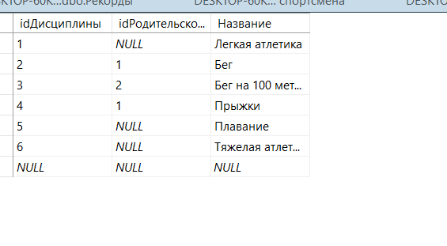
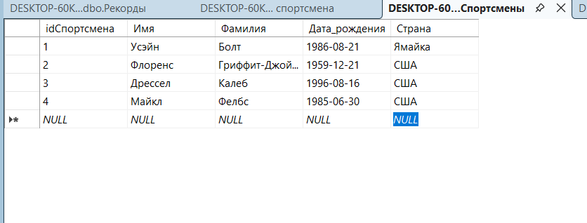
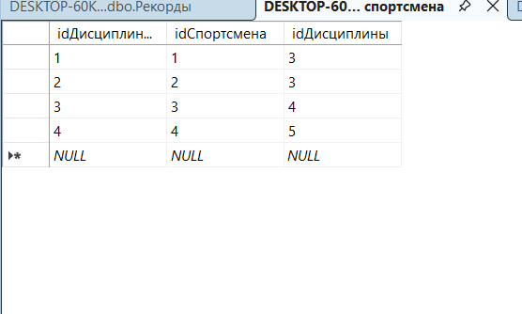
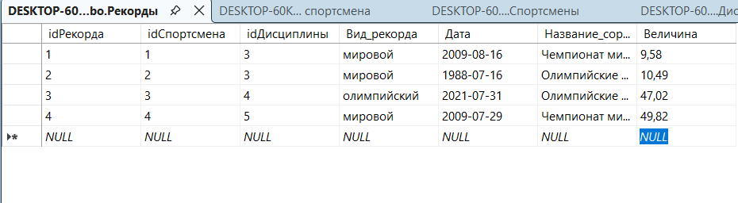

Создание запросов:
1)Выводит список спортсменов, их дисциплину и рекорд, с условием, что рекорд мировой. Сортирует информацию от наибольшей величины рекорда к наименьшей.
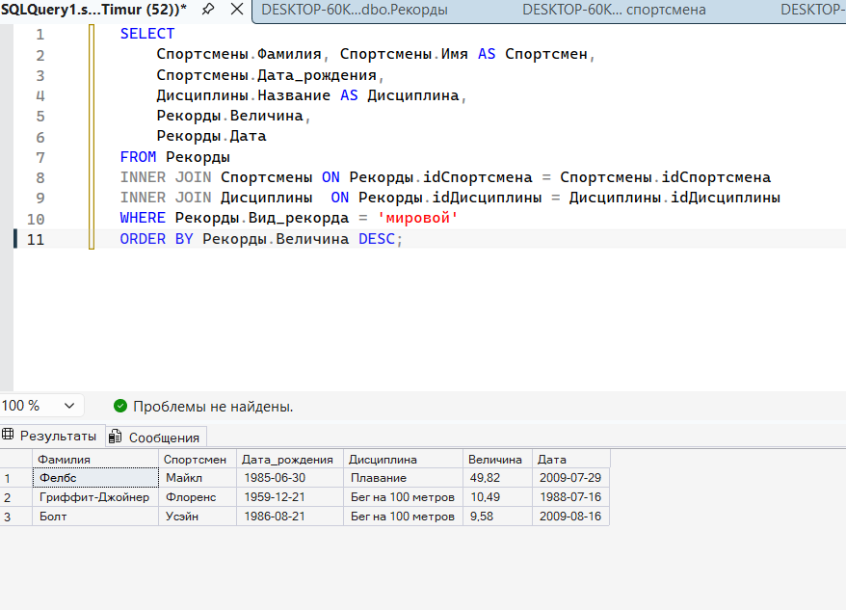
2)Вычисляет примерный возраст спортсмена
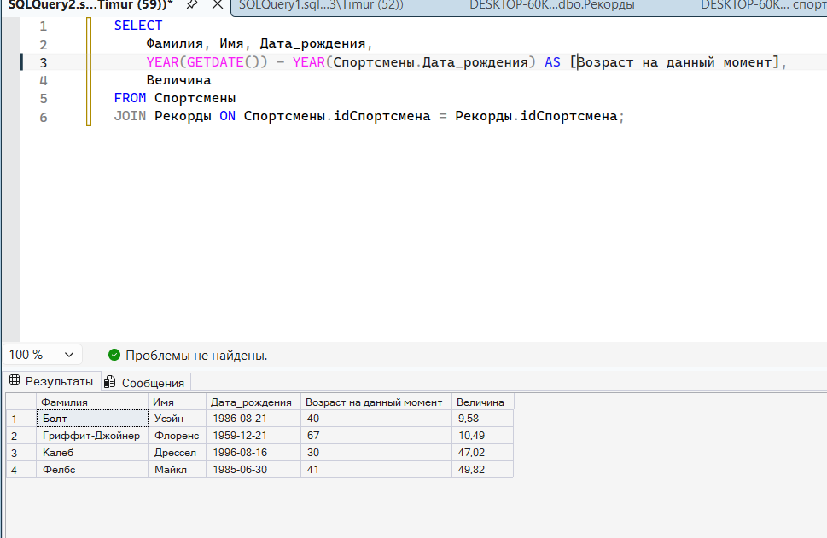
3)Показывает всех спортсменов даже, если у них рекордов
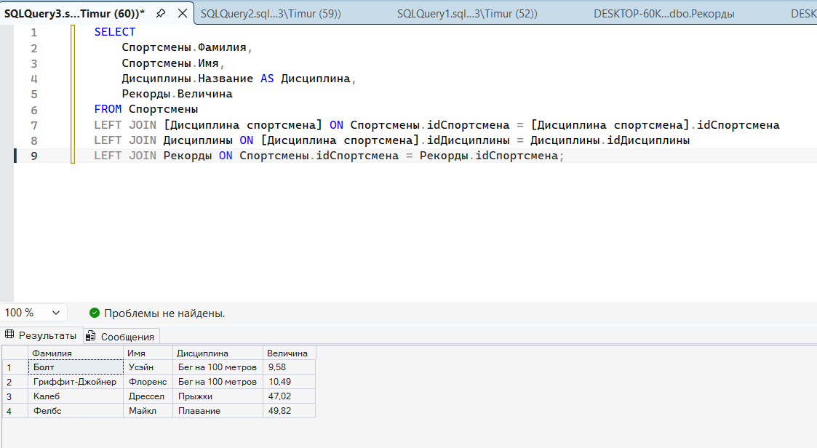

4)Группирует рекорды по дисциплинам и показывает те, где больше 2 рекордов.
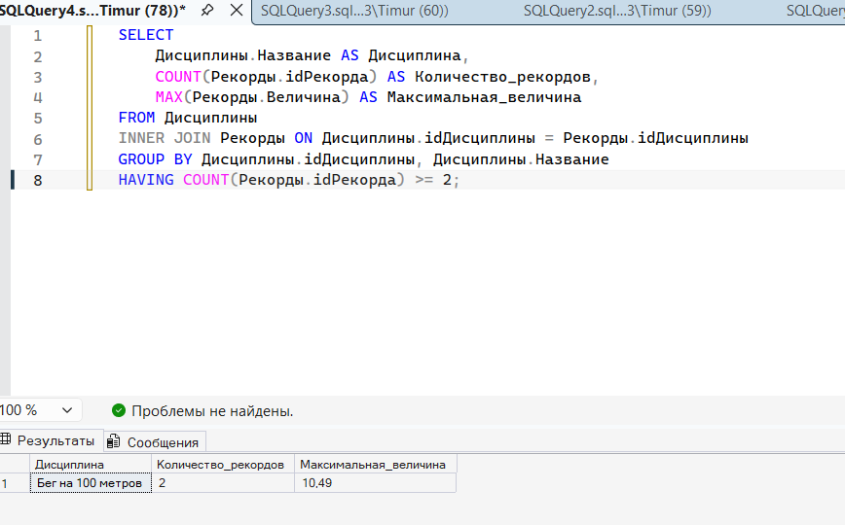
5)Добавляет нового спортсмена
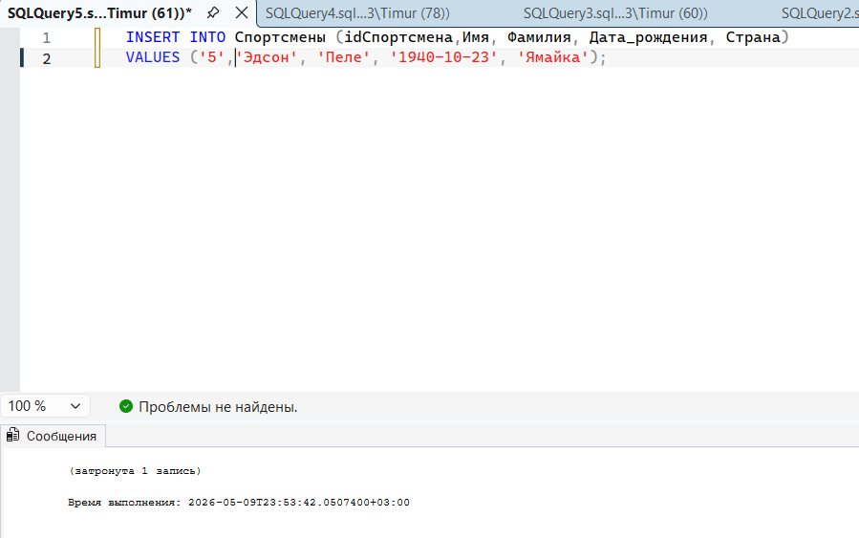

6)Удаляет рекорды до 2000 года
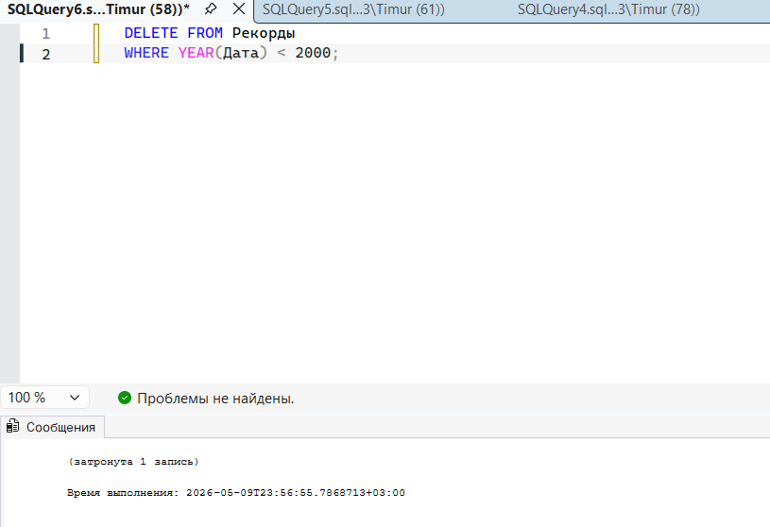
7)Изменяет величину рекорда
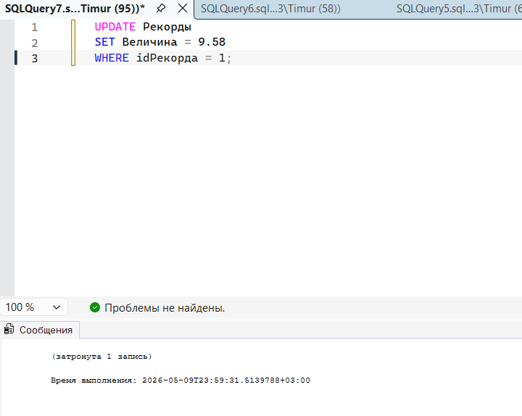
8)Создание новой таблицы
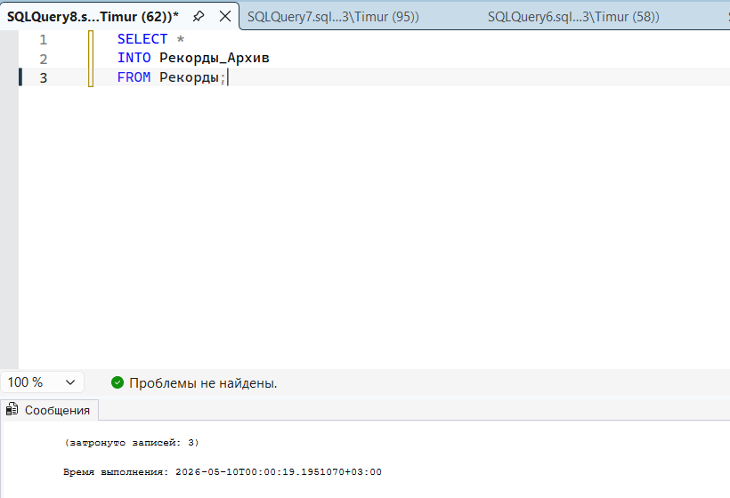
9)Объединяет спортсменов и соревнования
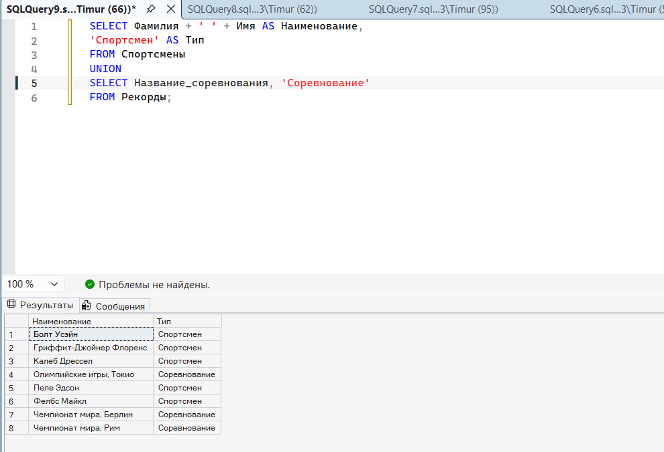

10)Находит спортсмена с максимальной величиной рекорда
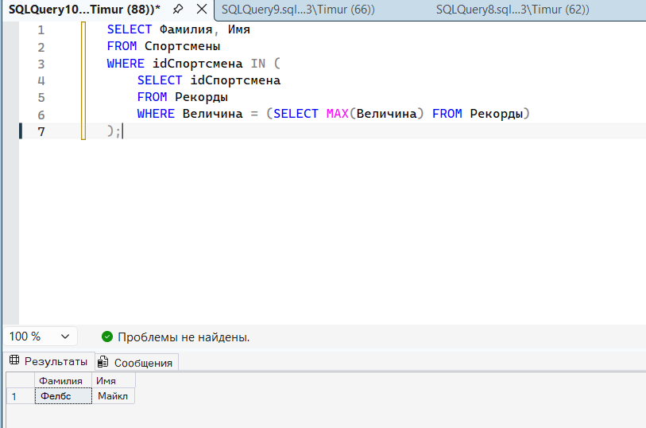
11)Создает новую пустую таблицу
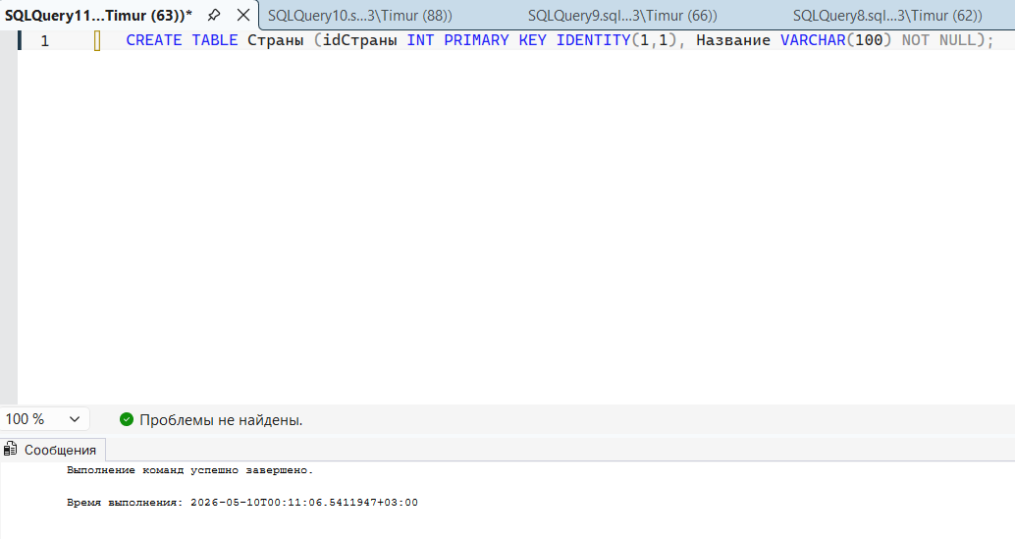

12)Создает индекс по фамилии
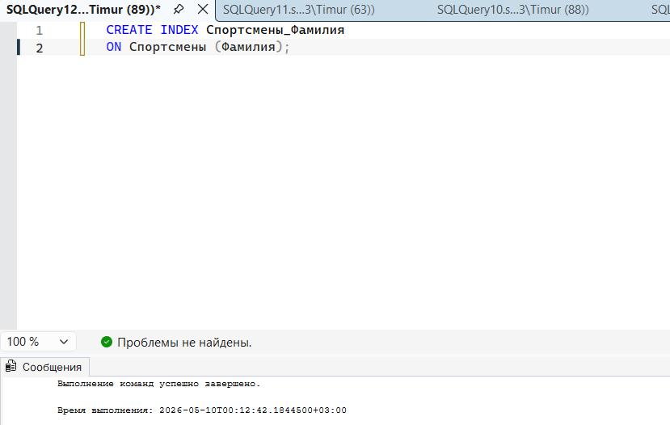
13)Создает представление, которое показывает спортсмена и его рекорд.
